「サマーコンサート」は私たちが日頃行っている施設・病院などの「訪問演奏」をより多くの方々に手軽に鑑賞していただくために企画した、私たちの活動の中でも最も大切なものの一つで、毎年8月のお盆の時期に行っております。
６０人の「音楽ボランティア管弦楽団」を組織してクラシックの名曲はもちろん映画音楽や歌謡曲まで幅広く演奏いたします。今回は特に要望の多いガーシュインの「ラプソディー・イン・ブルー」やバイオリンの名曲「チゴイネルワイゼン」などめったに聴けない曲
や、誰もが知っている唱歌「家路(遠き山に日は落ちて)」を原曲通り管弦楽で伴奏いたしますのでどうぞご一緒にお歌い下さい。
私たちのコンサートや演奏会は全て無料で小学生は勿論、未就学児や乳児の方々のご来場も大歓迎しておりますので、お誘い合わせの上ご来場ください。

日時 : 8月13日(土) 午後1時30分開演 (1時会場 3時終演予定)

場所 : ムーブ町屋３階の「ムーブホール」
(東京メトロ千代田線「町屋」駅ビル3階)
※駐車場はムーブ町屋の有料駐車場が利用できます。
※車椅子席を多数用意しております。
曲目 : ガーシュイン作曲 「ラプソディー・イン・ブルー」(ピアノ独奏と管弦楽)
サラサーテ作曲 「チゴイネルワイゼン」(バイオリン独奏と管弦楽)
Jシュトラウス作曲 喜歌劇「こうもり」序曲
ドリーブ作曲 舞踊音楽「コッペリア」より「前奏曲とマズルカ」
ラベル作曲 「亡き王女のためのパバーヌ」(管弦楽版)
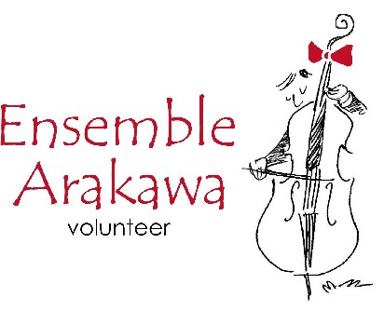
映画音楽「サウンドオブミュージック メドレー」(吹奏楽)
唱歌「家路(遠き山に日は落ちて)」(管弦楽伴奏)
シルクロードのテーマ
歌謡曲「知床旅情」 他
※曲目は変更になることがあります
演奏 : 音楽ボランティア「アンサンブル荒川」
(お問い合わせ)事務局 鈴木 (3892)2264
ホームページ http://members.goo.ne.jp/home/ensemble-arakawa
電子メール johto-suzuki@nifty.com

